РОССИЙСКАЯ ФЕДЕРАЦИЯ
КАРАЧАЕВО-ЧЕРКЕССКАЯ РЕСПУБЛИКА
ПРИКУБАНСКИЙ МУНИЦИПАЛЬНЫЙ РАЙОН
СОВЕТ КАВКАЗСКОГО СЕЛЬСКОГО ПОСЕЛЕНИЯ
ШЕСТОЙ СОЗЫВ

РЕШЕНИЕ

27.04.2020 г. п. Кавказский № 15

О внесение изменений в решение Совета Кавказского сельского поселения от 28.12.2018 № 34 «О Порядке содержания домашних животных, скота, птицы и выпаса скота на территории Кавказского сельского поселения»

В соответствии с Федеральным законом от 06.10.2003г. № 131-ФЗ «Об общих принципах организации местного самоуправления в Российской Федерации», Законом Карачаево-Черкесской республики от 7 июля 2014 года N 45-РЗ «О порядке выпаса, содержания и прогона сельскохозяйственных животных на территории Карачаево-Черкесской республики», Уставом Кавказского сельского поселения, Совет Кавказского сельского поселения

РЕШИЛ:

1. Дополнить приложением № 2, согласно приложению.
2. Контроль за исполнением настоящего решения оставляю за собой.
3. Настоящее решение вступает в силу со дня его официального опубликования (обнародования) в установленном порядке.

Председатель совета (Глава)
Кавказского сельского поселения С.А. Дорофеева
Приложение
к решению Совета
Кавказского сельского поселения
от 27.04.2020 № 15

Схема маршрута прогона и выпаса скота на территории Кавказского сельского поселения

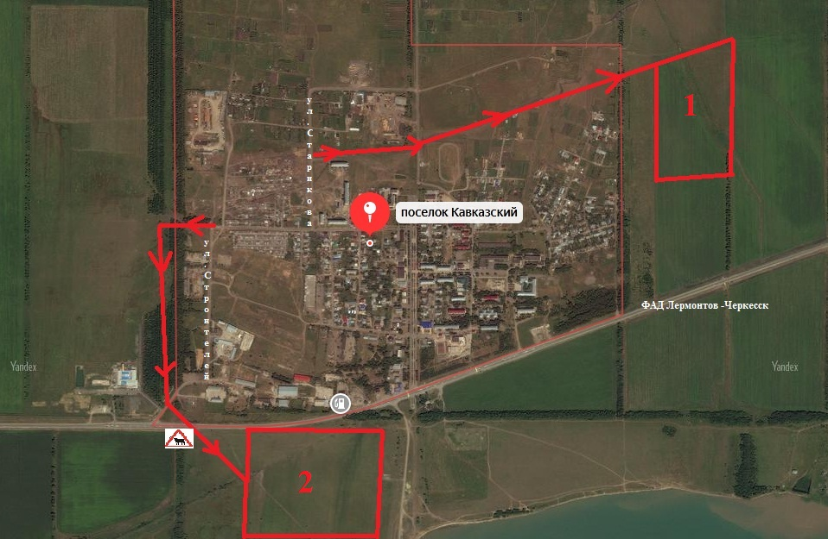

Месторасположение пастбищ для выпаса скота:
Стадо № 1- северо-восточная часть п.Кавказский
Стадо № 2 – юго-западная часть п.Кавказский

